2015.04.30
Veckobrev 4

Översiktlig information om objektet
Objektet omfattar om- och tillbyggnad av befintlig fastighet.
Byggnaden skall byggas på med en indragen takvåning. I hela byggnaden skall bostäder byggas inklusive dess kompletterande utrymmen. Totalt antal lägenheter som skall byggas uppgår till 49 st, i plan 1-5 samt takvåning. Huset skall kompletteras med loftgångar och balkonger.

Vecka 18
- Invändig rivning och sanering fortgår.
- Rivning/Sanering fönster på norra fasaden.
- Montering nya avlopp plan 1
- Byggnation ställning söder (inne på gården)
- Start invändig håltagning plan 5
- Montage Bygghiss

Vecka 19
- Invändig rivning och sanering fortgår.
- Sanering/Rivning fönster på norra fasaden
- Start igenmurning fasad & putslagning plan 5
- Invändig håltagning plan 5

Övrigt
Helgen v.18 (1-3/5) kommer arbete ske på arbetsplatsen.

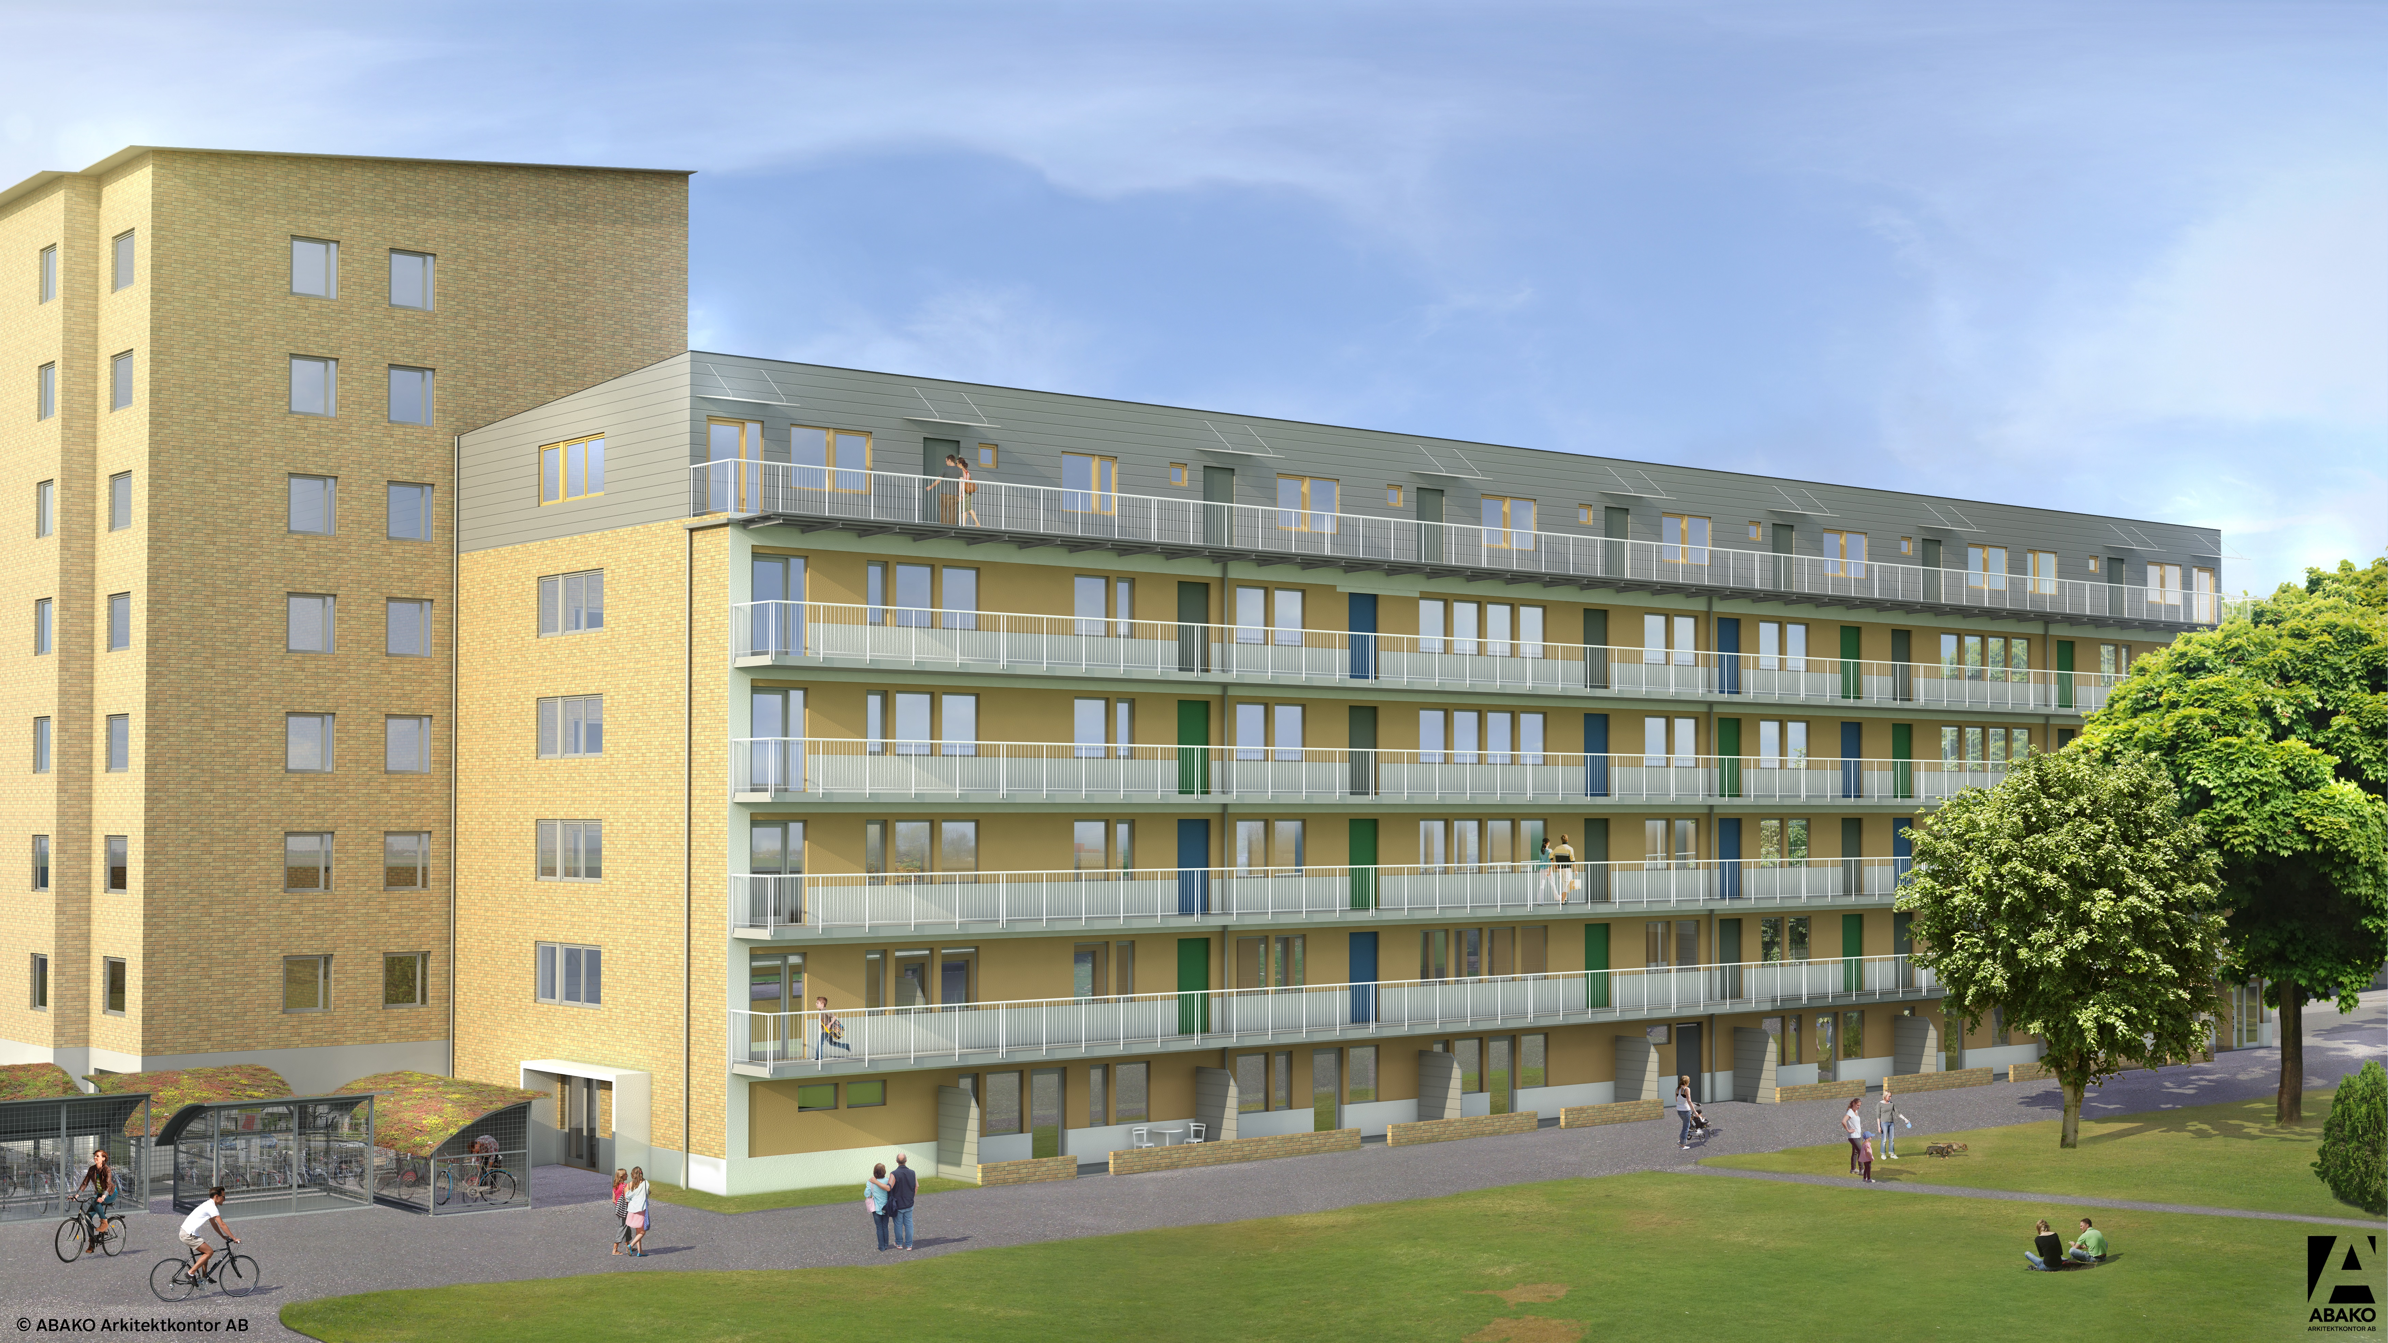

Vi hoppas att Ni har överseende med eventuella störningar som vi orsakar.

Med vänlig hälsning
Platsledningen
BETONMAST AB

